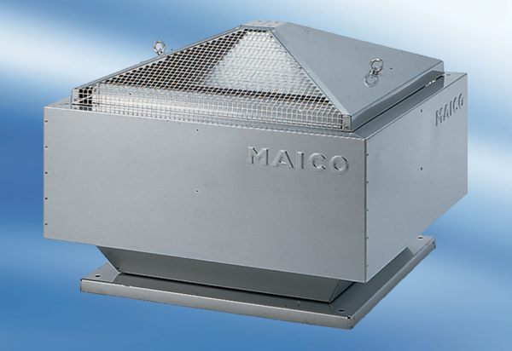Radial-Dachventilator DRD 50/4Verpackungseinheit: 1 StückSortiment: C
Artikelnummer: 0087.0115Hersteller: MAICO

